Министерство науки и высшего образования Российской Федерации

ФЕДЕРАЛЬНОЕ ГОСУДАРСТВЕННОЕ БЮДЖЕТНОЕ ОБРАЗОВАТЕЛЬНОЕ УЧРЕЖДЕНИЕ ВЫСШЕГО ОБРАЗОВАНИЯ «ЧУВАШСКИЙ ГОСУДАРСТВЕННЫЙ УНИВЕРСИТЕТ

ИМЕНИ И.Н. УЛЬЯНОВА»

Факультет информатики и вычислительной техники

Кафедра вычислительной техники

Курсовая работа

по дисциплине «Базы данных»

на тему

«Дачный кооператив»

Выполнил**:** студент группы ИВТ-41-22

Иванов Владимир Сергеевич

Проверил**:** кандидат технических наук

Ржавин Вячеслав Валентинович

Чебоксары 2023 г.

1. **Описание предметной области БД.**

Дачный кооператив - это объединение людей, которые владеют дачными участками на территории одного или нескольких соседних садовых товариществ. Кооператив создается для того, чтобы решать общие вопросы и проблемы, связанные с использованием и обслуживанием земельных участков, строительством и ремонтом дорог, организацией охраны территории, проведением коммуникаций и другими задачами, требующими совместных усилий и средств.

Основная цель дачного кооператива - обеспечить комфортное и безопасное проживание на территории дачного поселка, а также защитить права и интересы его членов. Кооперативы могут заниматься такими вопросами, как благоустройство территории, организация досуга жителей, создание условий для отдыха и занятий спортом, строительство и эксплуатация объектов инфраструктуры (например, детских площадок, спортивных комплексов, зон отдыха).

**Словарь терминов.**

|  |  |
| --- | --- |
| Термин, сокращение | Описание |
| Участник кооператива | Лицо или семья, владеющие земельным участком в дачном кооперативе |
| Земельный участок | Земельная территория, принадлежащая участнику кооператива для ведения садоводства или дачного хозяйства |
| Членские взносы | Ежегодные платежи, которые участники кооператива вносят для обеспечения функционирования и развития кооператива. |
| Кадастровый номер | Уникальный номер, присвоенный земельному участку кооператива в кадастровом реестре для его однозначной идентификации. |
| Мастер-план кооператива | Документ, определяющий общую стратегию развития и планирование использования земельных участков в рамках кооператива |

**Общее описание предметной области.**

База данных создается для дачного кооператива.

Входные, внутренние и выходные документы:

1. Заявление о вступлении в дачный кооператив от нового члена.
2. Договор купли-продажи земельного участка, расположенного на территории дачного кооператива.
3. Заявление о вступлении в дачный кооператив от нового члена.
4. Договор купли-продажи земельного участка, расположенного на территории дачного кооператива.
5. Документы об оплате членских взносов.
6. Свидетельства о праве собственности членов на земельные участки.
7. Бухгалтерская отчетность кооператива.

Сведения участника дачного кооператива:

1. ФИО
2. Телефон
3. Дата рождения
4. Паспортные данные
5. Сведения о земельном участке
6. Статус участника в дачном кооперативе
7. Дата вступления в кооператив

Участники так же имеют свой статус:

1. Действительный член
2. Ассоциированный член
3. Индивидуальный садовод
4. Почетный член

С базой данных дачного кооператива могут работать:

1. Председатель кооператива
2. Члены кооператива
3. Бухгалтер

Председатель кооператива должен иметь возможность решать следующие задачи:

1. Управлять членством в кооперативе, дачными участками, платежами: добавлять, изменять и удалять информацию о членах кооператива, их дачных участках и платежах.
2. Организовывать мероприятия: добавлять, изменять и удалять информацию о мероприятиях, проводимых в кооперативе.
3. Решать проблемы и заявки: обрабатывать заявки от членов кооператива, решать возникающие проблемы и предоставлять отчеты о проделанной работе.
4. Предоставлять отчеты о деятельности кооператива, анализ данных о платежах, участниках и мероприятиях.
5. **Список всех возможных атрибутов БД.**

|  |  |  |  |  |
| --- | --- | --- | --- | --- |
| Элемент данных | Описание | Структура или тип данных | Длина | Значения |
| дата |  | гггг.мм.дд | 10 |  |
| Кадастровый номер | Номер земельного участка кооператива | целое |  |  |
| Фамилия | Фамилия владельца/арендатора участка | Строка |  |  |
| Имя | Имя владельца/арендатора участка | Строка |  |  |
| Телефон | Номер телефона владельца/арендатора участка | Строка | 20 |  |
| Площадь участка | Площадь участка в сотках | Десятичное число |  |  |
| Статус участка | Статус участка(сдача в аренду/ пустой/владелец) | Строка |  |  |
| Арендодатель | Владелец участка, сдающегося в аренду | Строка, целое число, дата |  |  |
| Арендатор | Человек, который хочет арендовать участок | Строка, целое число, дата |  |  |
| Договор аренды участка | Содержит всю информацию об аренде, включая оговоренную сумму оплаты, сроки бронирования участка. | Строка, целое число, дата |  |  |

1. **ER-диаграмма.**

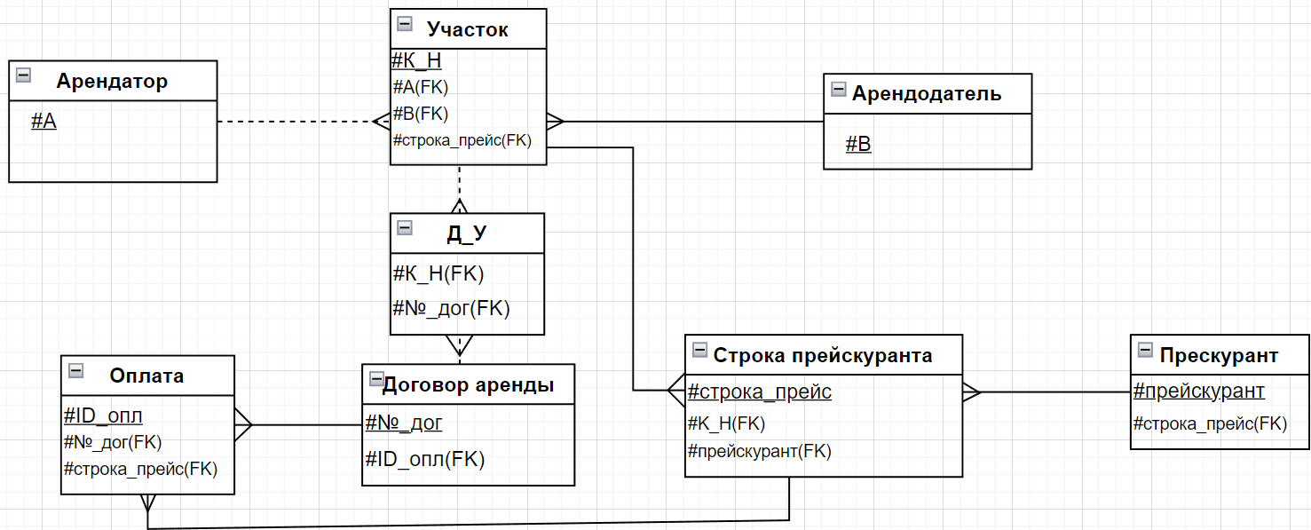

1. **Диаграмма функциональных зависимостей.**

Так выглядит диаграмма функциональных зависимостей для сущности Арендодатель:  
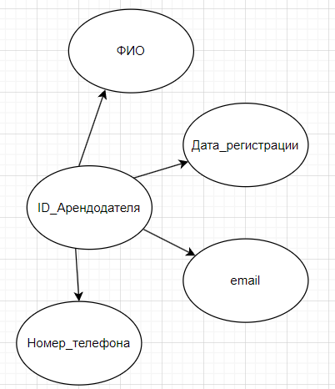

1. **Структура всех таблиц.**

Состав базы данных

|  |  |  |
| --- | --- | --- |
| **№** | **Название таблицы** | **Названия полей** |
| 1 | Арендатор | #ID_Арендатора, ФИО,Дата_Регистрации,Email,Номер_Телефона |
| 2 | Арендодатель | #ID_Арендодателя, ФИО,Дата_Регистрации,Email,Номер_Телефона |
| 3 | Д_У | #Кадастровый_Номер, #Номер_Договора |
| 4 | Договор_аренды | #Номер_Договора,Дата_Начала_Договора,Дата_Конца_Договора,Сумма, #ID_Арендатора, ID_Оплаты |
| 5 | Оплата | #ID_Оплаты,Дата_Оплаты,Способ_Оплаты,Статус_Оплаты,#Номер_Договора,#Строка_Прейскуранта |
| 6 | Прейскурант | #Прейскурант, Имя_Прейскуранта,От_Какой_Даты,До_Какой_Даты |
| 7 | Строка_прейскуранта | #Строка_Прейскуранта, Цена,#Кадастровый_Номер,#Прейскурант |
| 8 | Участок | #Кадастровый_Номер,Площадь,Статус_Участка,Описание,Адрес_Участка, #ID_Арендодателя, Строка_Прейскуранта |

Описание характеристик атрибутов

Арендатор:

|  |  |  |  |  |  |  |  |  |
| --- | --- | --- | --- | --- | --- | --- | --- | --- |
| **№** | **Имя атрибута** | **А1** | **А2** | **А3** | **А4** | **А5** | **А6** | **А7** |
| 1 | #ID_Арендатора | Числовой | дц |  |  | 0 | да | да |
| 2 | ФИО | Текст | 255 |  |  |  | да | нет |
| 3 | Дата_Регистрации | Д/В |  |  |  |  | нет | нет |
| 4 | Email | Текст | 255 |  |  |  | нет | нет |
| 5 | Номер_Телефона | Текст | 15 |  |  |  | да | нет |

где

* Тип данных (А1).
* Размер поля (А2).
* Формат вывода значений данного поля (А3).
* Подпись поля в форме (А4).
* Значение по умолчанию (А5).
* Обязательное поле (А6).
* Индексированное поле (А7).

Арендодатель:

|  |  |  |  |  |  |  |  |  |
| --- | --- | --- | --- | --- | --- | --- | --- | --- |
| **№** | **Имя атрибута** | **А1** | **А2** | **А3** | **А4** | **А5** | **А6** | **А7** |
| 1 | #ID_Арендодателя | Числовой | дц |  |  | 0 | да | да |
| 2 | ФИО | Текст | 255 |  |  |  | да | нет |
| 3 | Дата_Регистрации | Д/В |  |  |  |  | нет | нет |
| 4 | Email | Текст | 255 |  |  |  | нет | нет |
| 5 | Номер_Телефона | Текст | 15 |  |  |  | да | нет |

Д_У:

|  |  |  |  |  |  |  |  |  |
| --- | --- | --- | --- | --- | --- | --- | --- | --- |
| **№** | **Имя атрибута** | **А1** | **А2** | **А3** | **А4** | **А5** | **А6** | **А7** |
| 1 | Кадастровый_Номер | Числовой | дц |  |  |  | да | да |
| 2 | Номер_Договора | Числовой | дц |  |  |  | да | нет |

Договор_аренды:

|  |  |  |  |  |  |  |  |  |
| --- | --- | --- | --- | --- | --- | --- | --- | --- |
| **№** | **Имя атрибута** | **А1** | **А2** | **А3** | **А4** | **А5** | **А6** | **А7** |
| 1 | #ID_Договора | Числовой | дц |  |  | 0 | да | да |
| 2 | Дата_Начала_Договора | Д/В |  |  |  |  | да | нет |
| 3 | Дата_Конца_Договора | Д/В |  |  |  |  | да | нет |
| 4 | Стоимость | Денежный |  |  |  | 0 | да | нет |
| 5 | ID_Оплаты | Числовой | дц |  |  | 0 | да | нет |

Оплата:

|  |  |  |  |  |  |  |  |  |
| --- | --- | --- | --- | --- | --- | --- | --- | --- |
| **№** | **Имя атрибута** | **А1** | **А2** | **А3** | **А4** | **А5** | **А6** | **А7** |
| 1 | #ID_Оплаты | Числовой | дц |  |  | 0 | да | да |
| 2 | Сумма_Оплаты | Денежный |  |  |  | 0 | да | нет |
| 3 | Дата_Оплаты | Д/В |  |  |  |  | да | нет |
| 4 | Способ_Оплаты | Денежный |  |  |  | 0 | да | нет |
| 5 | Статус_Оплаты | Числовой | дц |  |  | 0 | да | нет |
| 6 | Номер_Договора | Числовой | Дц |  |  | 0 | Да | нет |
| 7 | Строка_Прейскуранта | Числовой | дц |  |  | 0 | да | да |

Прейскурант:

|  |  |  |  |  |  |  |  |  |
| --- | --- | --- | --- | --- | --- | --- | --- | --- |
| **№** | **Имя атрибута** | **А1** | **А2** | **А3** | **А4** | **А5** | **А6** | **А7** |
| 1 | #Прейскурант | Числовой | дц |  |  | 0 | да | да |
| 2 | Имя_Прейскуранта | Короткий текст |  |  |  | 0 | да | нет |
| 3 | От_Какой_Даты | Д/В |  |  |  |  | да | нет |
| 4 | До_Какой_Даты | Д/В |  |  |  | 0 | да | нет |

Строка прейскуранта:

|  |  |  |  |  |  |  |  |  |
| --- | --- | --- | --- | --- | --- | --- | --- | --- |
| **№** | **Имя атрибута** | **А1** | **А2** | **А3** | **А4** | **А5** | **А6** | **А7** |
| 1 | #Строка_Прейскуранта | Числовой | дц |  |  | 0 | да | да |
| 2 | Цена | Денежный |  |  |  | 0 | да | нет |
| 3 | Кадастровый_Номер | Числовой | дц |  |  |  | да | нет |
| 4 | Прейскурант | Числовой | дц |  |  | 0 | да | нет |

Участок:

|  |  |  |  |  |  |  |  |  |
| --- | --- | --- | --- | --- | --- | --- | --- | --- |
| **№** | **Имя атрибута** | **А1** | **А2** | **А3** | **А4** | **А5** | **А6** | **А7** |
| 1 | #Кадастровый_Номер | Числовой | дц |  |  | 0 | да | да |
| 2 | Площадь | Числовой | дц |  |  | 0 | да | нет |
| 3 | Статус_Участка | Короткий текст | 255 |  |  |  | да | нет |
| 4 | Описание | Длинный текст |  |  |  |  | да | нет |
| 5 | Адрес_Участка | Короткий текст | 255 |  |  |  | да | нет |
| 6 | ID_Арендатора | Числовой | дц |  | ID Арендатора | 0 | нет | да |
| 7 | ФИО арендодателя | Числовой | дц |  | ФИО арендодателя | 0 | нет | да |
| 8 | Строка_Прейскуранта | Числовой | дц |  |  | 0 | нет | нет |

Правила валидации

***Для полей***

|  |  |  |  |  |
| --- | --- | --- | --- | --- |
| **№** | **Отношение** | **Атрибут** | **Условие на значение** | **Сообщение об ошибке** |
| 1 | Арендатор/Арендодатель | Дата регистрации | < Today() | Дата регистрации в будущем |
| 2 | Участок | Площадь | > 0 | Площадь участка должна быть больше нуля |
| 3 | Оплата | Сумма оплаты | >0 | Сумма оплаты должна быть больше 0 |
| 4 | Строка прейскуранта | Цена | >0 | Цена должна быть больше 0 |
| 5 | Договор_аренды | Дата_Начала_Договора | <Today() | Дата начала договора в будущем |
| 6 | Оплата | Дата_Оплаты | <=Today() | Дата оплаты в будущем |

***Для записей***

|  |  |  |  |
| --- | --- | --- | --- |
| **№** | **Отношение** | **Условие на значение** | **Сообщение об ошибке** |
| 1 | Договор аренды | [Дата_Начала_Договора]>[Дата_Конца_Договора] | Дата начала договора должна быть раньше или такой же, как дата конца договора |
| 2 | Прейскурант | [От_Какой_Даты] <= [До_Какой_Даты] | Ошибка! Начальная дата прейскуранта позже конечной даты |

***Описание*** ***подст ановок***

|  |  |  |  |  |  |
| --- | --- | --- | --- | --- | --- |
| Таблица | Исходное поле | Поле подстановки | Тип элемента управления | Тип источника строк | Источник строк |
| Участок | Статус_Участка | Статус_Участка | Список | Список значений | **Арендуется;Свободен** |
| Участок | ID_Арендодателя | ID_Арендодателя | Список | Список значений | **1;2;3;4** |
| Участок | ФИО арендодателя | ФИО | список | Список значений | **Иванов В.С; Иванова А.А; Кожевников К.Ю; Ярдыков Э.Е.** |
| Участок | Строка_Прейскуранта | Строка_Прейскуранта | список | Список значений | **1;2;3;4** |
| Оплата | Способ_Оплаты | Способ_Оплаты | список | Список значений | **Наличные; Кредитная карта** |
| Оплата | Статус_Оплаты | Статус_Оплаты | Список | Список значений | **Оплачено; Частично оплачено; Не оплачено** |
| Оплата | Номер_Договора | Номер_Договора | Список | Список значений | **1; 2; 3** |
| Оплата | Строка_Прейскуранта | Строка_Прейскуранта | Список | Список значений | **1; 2; 3; 4** |
| Договор аренды | ID_Оплаты | ID_Оплаты | Список | Список значений | **1; 2; 3** |
| Д_У | Кадастровый_Номер | Кадастровый_Номер | Список | Список значений | **1; 2; 3; 4** |
| Д_У | Номер_Договора | Номер_Договора | Список | Список значений | **1; 2; 3** |

1. **Перечень запросов к базе данных.**

|  |  |  |  |  |  |  |
| --- | --- | --- | --- | --- | --- | --- |
| **№** | **Имя запроса** | | **Текст запроса** | | **Запрос на SQL** | |
| 1 | | Cписок арендодателей с числом участков, которые они сдают | | Для всех арендодателей выдать количество сдаваемых ими участков(одиночный) | | SELECT Арендодатель.ФИО, COUNT(Участок.Кадастровый_Номер) AS Количество_Участков  FROM Арендодатель INNER JOIN Участок ON Арендодатель.ID_Арендодателя = Участок.ID_Арендодателя  GROUP BY Арендодатель.ФИО; |
| 2 | | Запрос с арифметическим оператором | | Для всех договоров выдать исходную сумму и сумму с учетом НДС | | SELECT Номер_Договора, Сумма, Сумма*1.2 AS Сумма_НДС  FROM Договор_аренды; |
| 3 | | Запрос с опрератором сравнения | | Выдать все номера договоров где Сумма договора больше 10000 | | SELECT *  FROM Договор_аренды  WHERE Сумма > 10000; |
| 4 | | Запрос с опретором LIKE | | Выдать все записи из таблицы Договор_аренды , где номер договора выглядит как ‘1’ | | SELECT *  FROM Договор_аренды  WHERE Номер_Договора LIKE '1'; |
| 5 | | Запрос с предикатом TOP | | Выдать две первые записи таблицы Оплата, сортированные по сумме оплаты | | SELECT TOP 2 *  FROM Оплата  ORDER BY Сумма_оплаты; |
| 6 | | Запрос Left Join | | Выдать на таблицу арендаторов записи таблицы Договор_аренды с совпадением ID_Арендатора | | SELECT Арендатор.ФИО,  Договор_аренды.Сумма  FROM Арендатор  LEFT JOIN Договор_аренды ON Арендатор.ID_Арендатора = Договор_аренды.ID_Арендатора; |
| 7 | | self соединение запрос | | Выдать записи таблицы оплата ,которые сперва были частично оплачены, но после были доплачены до конца | | SELECT a.ID_Оплаты AS Не_оплачено_ID, a.Номер_Договора AS Не_оплачено_договор, b.ID_Оплаты AS Полностью_оплачено_ID, b.Номер_Договора AS Полностью_оплачено_договор  FROM Оплата AS a INNER JOIN Оплата AS b ON a.Номер_Договора = b.Номер_Договора  WHERE a.Статус_Оплаты = 'Не оплачено'  AND b.Статус_Оплаты = 'Оплачено';WHERE a.Статус_Оплаты = 'Частично оплачено'  AND b.Статус_Оплаты = 'Оплачено'; |
| 8 | | Запрос UNION | | Выдать списки ID_Арендатора, общие с ID_Арендодателя | | SELECT ID_Арендатора FROM Арендатор  UNION SELECT ID_Арендодателя FROM Арендодатель; |
| 9 | | Получить все договора аренды для конкретного участка | | Выдать все договора аренды на участок с кадастровым номером 1 | | SELECT Договор_аренды.*  FROM Договор_аренды INNER JOIN Д_У ON Договор_аренды.Номер_Договора = Д_У.Номер_Договора  WHERE Д_У.Кадастровый_Номер = 1; |
| 10 | | Запрос с расширенным фильтром | | Выдать все записи с таблицы Договор_аренды,где ID_Арендатора равен 1 и Дата_конца_договора после первого апреля 2024 | | SELECT *  FROM Договор_аренды  WHERE ID_Арендатора = 1 AND Дата_конца_договора > #01/04/2024#; |
| 11 | | Запрос Create Table | | Создание таблицы с заданными атрибутами сущности | | CREATE TABLE т_РеестрЗапросов (  QueryID TEXT(255) PRIMARY KEY,  QueryTitle TEXT(255),  QueryDesc MEMO,  QueryTableDate DATE,  QueryExpose YESNO); |
| 12 | | Запрос Insert Table | | Внесение новых данных в таблицу т_РеестрЗапросов | | INSERT INTO т_РеестрЗапросов ( QueryID, QueryTitle, QueryDesc, QueryTableDate, QueryExpose )  SELECT Name, ForeignName, NULL AS QueryDesc, DateCreate, IIf(Type=5,True,False) AS QueryExpose  FROM MSysObjects  WHERE Type = 5; |
| 13 | | Запрос UPDATE | | Изменение значения QueryTitle на вводимое | | UPDATE т_РеестрЗапросов SET QueryTitle = QueryTitle2; |
| 14 | | Запрос DELETE | | Удаление строки в таблице с QueryId = ‘verw3vg’ | | DELETE FROM т_РеестрЗапросов  WHERE QueryID = 'verw3vg'; |
| 15 | | Запрос с внутренним неэквивалентьным соединением | | Вернуть все комбинации строк где ID_Арендаторв больше и равен ID_Арендодателя | | SELECT Арендатор.*, Арендодатель.*  FROM Арендатор INNER JOIN Арендодатель ON Арендатор.ID_Арендатора >= Арендодатель.ID_Арендодателя; |
| 16 | | Запрос с оператором условный выражений | | Вернуть таблицу,для каждого арендатора добавить стату Новый если дата регистрации 2024, Старый в любом бругом случае | | SELECT ID_Арендатора, ФИО, Дата_Регистрации, Email, Номер_Телефона, IIf(Year(Дата_Регистрации) = 2024, 'Новый', 'Старый') AS Статус  FROM Арендатор; |
| 17 | | Запрос с использованием статичстических функций по подмножеству | | Вернуть таблицу с четырьмя колоннами: Статус_Оплаты, Общая_Сумма, Средняя_Сумма и Количество_Платежей | | SELECT Статус_Оплаты,  SUM(Сумма_Оплаты) AS Общая_Сумма,  AVG(Сумма_Оплаты) AS Средняя_Сумма,  COUNT(*) AS Количество_Платежей  FROM Оплата  GROUP BY Статус_Оплаты; |
| 18 | | Запрос с вложенным подзапросом | | Выдать все записи с таблицы Оплата где Сумма_Оплаты больше среднего значения | | SELECT *  FROM Оплата  WHERE Сумма_Оплаты > (Select AVG(Сумма_Оплаты) FROM Оплата); |
| 19 | | Коррелированный подзапрос | | Выдать все записи с таблицы Оплата,сумма которых выше средней суммы для каждой оплаты | | SELECT *  FROM Оплата AS o1  WHERE Сумма_Оплаты > (SELECT AVG(Сумма_Оплаты)  FROM Оплата AS o2  WHERE o1.Способ_Оплаты = o2.Способ_Оплаты); |
| 20 | | Запрос с запросом как источником исходных данных | | Выдать сумму всех платежей, полученных из запроса [Получить все платежи по договору аренды] | | SELECT SUM(Сумма_Оплаты) AS Общая_Сумма FROM [Получить все платежи по договору аренды]; |
| 21 | | Перекрестный запрос | | Выдать таблицу, где строки представляют ID_Арендатора, а столбцы ID_Договора.В ячейках отображать сумма оплат каждого арендатора по договору | | TRANSFORM SUM(Сумма) AS Общая_Сумма  SELECT ID_Арендатора  FROM Договор_аренды  GROUP BY ID_Арендатора  PIVOT Номер_Договора; |
| 22 | | Получение арендатора по ID | | Выдать таблицу с информацией об Арендаторе по введеному ID | | SELECT *  FROM Арендатор  WHERE ID_Арендатора = [ВВедите ID_Арендатора]; |
| 23 | | Договор_аренды Итоговая сумма | | Выдать сумму платежей, указанных в договоре | | SELECT DISTINCTROW Sum([Договор_аренды].[Сумма]) AS [Sum - Сумма]  FROM Договор_аренды; |
| 24 | | SELECT ID_Арендатора, SUM(Сумма) AS Общая_Сумма  FROM Договор_аренды  GROUP BY ID_Арендатора; | | Выдать сумму платежа как Общая_Сумма из таблицы Догово_аренды сгруппированную по ID_Арендатора | | SELECT ID_Арендатора, SUM(Сумма) AS Общая_Сумма  FROM Договор_аренды  GROUP BY ID_Арендатора; |

1. **Название и содержание созданных форм.**

|  |  |  |  |  |
| --- | --- | --- | --- | --- |
| **№** | **Название формы** | **Тип формы** | **Назначение** | **Примечание** |
| 1 | Арендатор | Иерархическая | Показ карточек арендатора | На форме размещены таблица с общей суммой договоров и диаграмма |
| 2 | Арендодатель | Простая | Карточка арендодателя с его ID и ФИО. Остальная информация содержится в закладках | На форме размещены закладки |
| 3 | Д_У | Простая | Карточка с кадастровым номером дома и номером договора на него, синхронизированная с формой участок | На форме размещена ссылка на указанный участок |
| 4 | Договор аренды | Простая | Карточка договора со всей информацией | На форме размещены данные с условным форматированием и диаграмма, а также колонититулы |
| 5 | Договор_аренды_DatasheetSub4 | Подчиненная | Высчитывает общую сумму, которую потратил арендатор на все аренды | - |
| 6 | Запрос по форме | Простая | Карточка, в которой можно ввести ID_Арендатора и вывести договора, которые он заключил | На форме размещена таблица, соединенная с запросом и кнопка. Которая этот запрос и выполняет |
| 7 | Получение арендатора по ID | Простая | Форма на основе запроса | Выводит информацию о определенном арендаторе |
| 8 | Строка_прейскуранта | Простая | Форма, синхронизированная с формой участок | Выводит данные о строке прейскуранта, с помощью кнопки можно перейти на форму Участок С помощью кадастрового номера |
| 9 | Т_РеестрЗапросов | Простая | Показывает все созданные запросы, с возможностью их выполнить | На форме есть кнопка, которая позволяет выполнить выбранный запрос |
| 10 | Участок1 | Простая | Выводит информацию об участке | Форма, синхронизированная с формой Строка_прейскуранта, Д_У и Арендодатель1 |
| 11 | Оплата | Простая | Выводит информацию об оплатах |  |
| 12 | ЭУ_Календарь | Простая | Форма в которой используется Элемент управления календарь | Работает как фильрт дат для талицы Оплата |
| 13 | Арендодатель1 | Простая | Форма синхронизированная с формами Д_У, Участок1 и Арендодатель | Главная форма |

1. **Название и содержание созданных отчетов**

|  |  |  |  |  |
| --- | --- | --- | --- | --- |
| № | Название отчета | Тип отчета | Назначение | Примечание |
| 1 | Арендатор и договоры | Многотабличный отчет из таблиц Арендатор и Договор_аренды | Вывод всех арендаторов в отчет и их договоров |  |
| 2 | Арендодатель | Однотабличный отчет с примечанием в виде счетчика и сортировкой | Вывод всех арендодателей с их общим числом и сортировкой по дате регистрации |  |
| 3 | Оплата | Однотабличный отчет | Вывод всех оплат |  |
| 4 | Участок без подробностей | Однотабличный отчет с группировкой без подробностей | Отчет по участкам с группировкой, но без подробностей. |  |
| 5 | Арендодатель1 | Однотабличный отчет из таблицы Арендодатель с подчиненным отчетом Участок | Отчет по арендодателям и участкам которые они сдают |  |
| 6 | Участок | Однотабличный отчет | Вывод в отчет всех участков |  |

1. **Название и содержание созданных макросов.**

|  |  |  |  |  |
| --- | --- | --- | --- | --- |
| № | Название макроса | Тип макроса | Назначение | Примечание |
| 1 | AutoExec | Макрос формы | Открытие главной формы при запуске БД |  |
| 2 | AutoKeys | Макрос горячих клавиш | Открытие окна сообщения на нажатие клавиши {F1} |  |
| 3 | ShortcutМеню | Макрос меню | Макрос для добавления в меню команд из макроса КомандыМеню |  |
| 4 | автономный для таблиц | Макрос таблицы | Открытие таблицы |  |
| 5 | автономный макрос формы + если+поиск | Макрос формы | Открытие формы, показ окна сообщения для макроса Если и Поиск по записям |  |
| 6 | автономный открыть отчет | Макрос отчета | Открытие отчета |  |
| 7 | вложенный макрос | Вложенный макрос | При ошибке вывести сообщение самого вложенного макроса |  |
| 8 | КомандыМеню | Макрос команды меню | Макрос для определения команд меню чтобы позже добавить их в форму в макросе ShortcutМеню |  |
| 9 | Окно сообщения | Макрос сообщения | Макрос вывода сообщения |  |
| 10 | Именованный макрос | Макрос данных в таблице Договор_аренды | Вывод ошибки |  |
| 11 | Внедренный макрос | Макрос в форме | Вывод сообщения |  |
| 12 | Макрос применить фильтр | Фильтр | Применение указанного фильтра |  |

1. **Название и описание созданных функций и процедур.**

|  |  |  |  |
| --- | --- | --- | --- |
| **Условие** | **Макрокоманда** | **Аргументы: Значения** | **Пояснение** |
|  | ОткрытьФорму | Имя формы: Арендодатель1 | Открывает форму при запуске БД |
|  |  | Режим: форма |
|  |  | Режим окна: обычное |
|  | Вложенный макрос | {F1} | Комбинация клавиши для открытия окна сообщения |
|  | Окно сообщения | Сообщение:Hello  Сигнал: Да  Тип: информационное  Заголовок: Это макрос бинда |
|  |  |
|  |  |
|  |  |
|  | Добавитьменю | Название меню: FormCommands  Имя макроса:КомандыМеню | добавление в меню команд из макроса КомандыМеню |
|  |  |
|  | ОткрытьТаблицу | Имя таблицы: Арендодатель | Открытие таблицы Арендодатель |
|  |  | Режим: Таблица |
|  |  | Режим данных: Только чтение |
|  | ОткрытьФорму | Имя формы: Арендодатель1  Режим: **Форма**  Имя фильтра:  Условие отбора:  Режим данных:  Режим окна: **Обычное** | Открывает форму «Арендодатель1» |
|  | Если | IsDate(CDate([Формы]!  [Арендодатель1]!  [Дата_Регистрации])) | Если в форме Арендодатель1 поле даты является полем даты то рикпывается окно сообщения |
|  | НайтиЗапись | Образец поиска: Ива  Совпадение: С начала поля  С учетом регистра: Нет  Область поиска: Все  С учетом формата поля: Нет  Только в текущем поле: Нет  Первое вхождение: Да | Поиск записи по образцу Ива |
|  | ОткрытьОтчет | Имя отчета: Арендодатель  Режим: Отчет  Имя фильтра:  Условие отбора:  Режим окна: Обычное | Открывает отчет Арендодатель |
|  | ПриОшибке | Перейти: Имя макроса  Имя макроса: вложенный_макрос | При ошибке БД переход к макросу с названием вложенный_макрос |
|  | Вложенный макрос &Print | ЗапускКомандныМеню: ПечатьОбъекта | Макрос который запускает печать |
|  | Вложенный макрос &Refresh | ОбновитьЗапись | Обновление формы |
|  | Вложенный макрос &Close | ЗакрытьОкно  Тип объекта: Форма  Имя объекта: Арендодаетль1  Сохранение: Подсказка | Макрос добавления в меню команды закрыть которая закрывает форму |

1. **Доступ к данным и веб-приложение.**

Приложение разработано с помощью языка Python и использованием библиотеки tkinter.

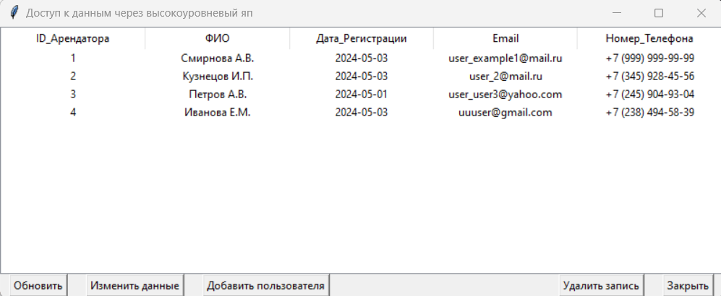

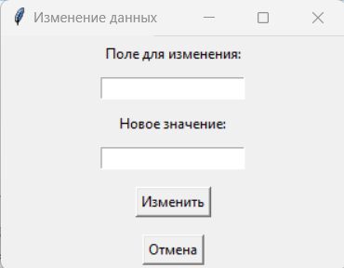

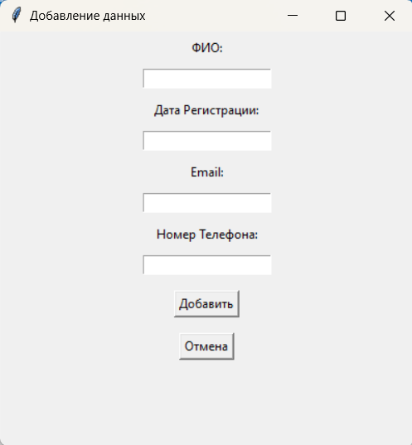

Веб-приложение также написано на Python, но теперь с использованием Flask.

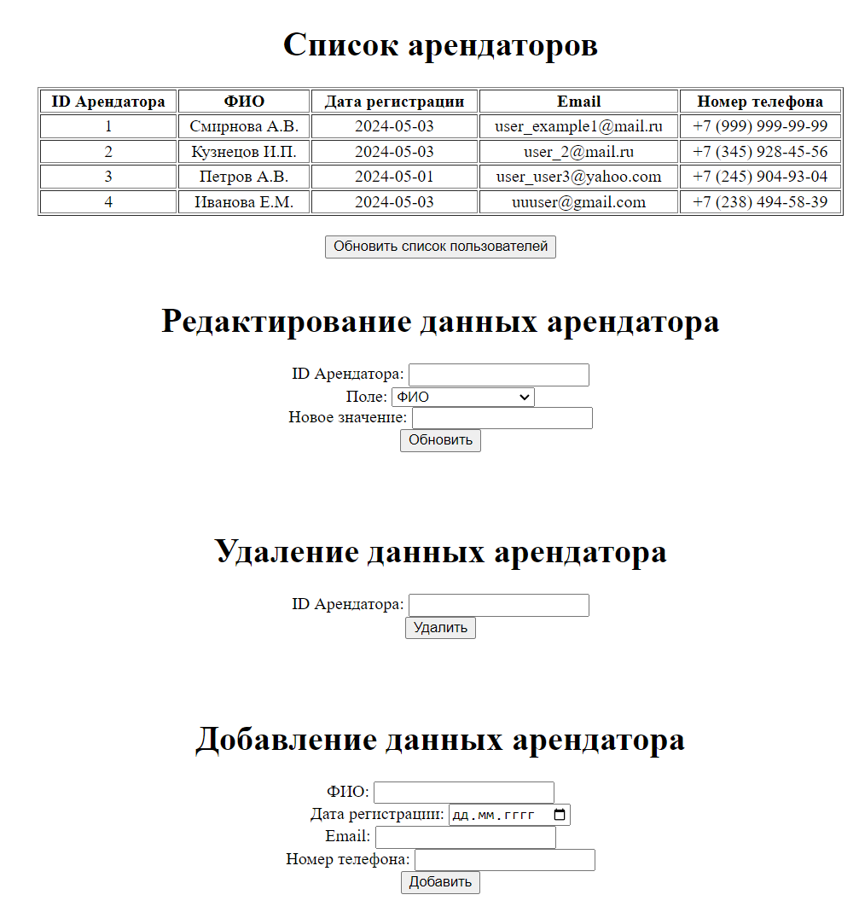

1. **Описание процедур для интеграции ACCESS с компонентами Office.**
2. **Описание сводной таблицы и диаграммы.**
3. **Описание схемы хранилища данных OLAP.**
4. **Описание XML-документов для импорта и экспорта данных.**
5. **Выводы.**